INFORME DE FISCALIZACIÓN AMBIENTAL

EXAMEN DE INFORMACIÓN

UNIDAD CH TG, CENTRAL TERMOELECTRICA LOS PINOS EMPRESA COLBUN S.A.

DFZ-2015-313-VIII-NE-EI

 | Nombre | Firma
Aprobado | Claudia Pastore.
Revisado | Francisco Alegre.
Elaborado | Victor Hugo Delgado.

Tabla de Contenidos
Tabla de Contenidos 2
1. RESUMEN. 3
2. IDENTIFICACIÓN DEL PROYECTO, INSTALACIÓN, ACTIVIDAD O FUENTE FISCALIZADA 4
2.1. Antecedentes Generales 4
3. INSTRUMENTOS DE GESTIÓN AMBIENTAL QUE REGULAN LA ACTIVIDAD FISCALIZADA. 5
4. DESCRIPCIÓN DE LA FUENTE. 5
4.1. Motivo de la Actividad de Fiscalización. 5
4.2. Descripción de la Unidad de Generación Eléctrica (UGE). 5
4.3. Identificación de la chimenea. 5
4.4. Metodologías de medición de emisiones utilizado: CEMS / Método Alternativo. 5
4.5. Aspectos relativos al Seguimiento Ambiental 6
4.5.1. Documentos Revisados 6
4.6. Metodología de Evaluación 6
5. HECHOS CONSTATADOS. 7
5.1. Resumen de datos reportados durante el 1er reporte trimestral. 7
Tabla 1: Resumen de promedios Horarios de Material Particulado (MP) – 1° Trimestre 8
Gráfico 1: Datos MP medidos durante las Horas de Encendido (HE) 8
5.2. Resumen de datos reportados durante el 2º reporte trimestral. 10
Tabla 2: Resumen de promedios Horarios de Material Particulado (MP) – 2° Trimestre 11
Gráfico 5: Datos MP medidos durante las Horas de Encendido (HE) 11
Gráfico 6: Datos MP medidos durante las Horas de Régimen (HR) 11
5.3. Resumen de datos reportados durante el 3er reporte trimestral. 12
Tabla 3: Resumen de promedios Horarios de Material Particulado (MP) – 3° Trimestre 13
Gráfico 8: Datos MP medidos durante las Horas de Encendido (HE) 13
5.4. Resumen de datos reportados durante el 4º reporte trimestral. 14
Tabla 4: Resumen de promedios Horarios de Material Particulado (MP) – 4° Trimestre 15
Gráfico 11: Datos MP medidos durante las Horas de Encendido (HE) 15
15
15
Gráfico 12: Datos MP medidos durante las Horas de Régimen (HR). 15
Gráfico 13: Datos MP medidos durante las Horas de Apagado (HA) 15
6. CONCLUSIONES. 16

RESUMEN.

El presente informe corresponde a un “Examen de Información” realizado por la Superintendencia del Medio Ambiente (SMA) en base a los Reportes Trimestrales de los Monitoreos Continuos de Emisiones de la Unidad CH-TG de la Central Termoeléctrica Los Pinos perteneciente a la empresa Colbún S.A.

El objetivo de este examen, es verificar el cumplimiento de los requisitos y límites de emisión establecidos en el D.S.13/11 del Ministerio de Medio Ambiente, que establece “Norma de emisión para Centrales Termoeléctricas”, durante las horas de funcionamiento de la fuente dentro del periodo de un año calendario.

Para efectos de evaluar el cumplimiento de los límites de emisión establecidos en la norma, se requiere de acuerdo al artículo 12 del D.S.13/11, que “los titulares de las fuentes emisoras presenten a la Superintendencia un reporte del monitoreo continuo de emisiones, trimestralmente, durante un año calendario”. Los reportes presentados por el titular de la fuente para evaluar su cumplimiento con la normativa expuesta, se detalla en la tabla N° 1 que se presenta a continuación:
Tabla N°1
Ingreso de Reporte trimestral ante la SMA.
N° | Fecha | Etapa
1 | 17/03/15 | El titular ingreso a la plataforma de Termoeléctricas de la SMA el Primer Reporte trimestral que va desde el 23/12/13 al 31/03/14
2 | 17/03/15 | El titular ingreso a la plataforma de Termoeléctricas de la SMA el Segundo Reporte trimestral que va desde el 01/04/14 al 30/06/14
3 | 17/03/15 | El titular ingreso a la plataforma de Termoeléctricas de la SMA el Tercer Reporte trimestral que va desde el 01/07/14 al 30/09/14
4 | 17/03/15 | El titular ingreso a la plataforma de Termoeléctricas de la SMA el Cuarto Reporte trimestral que va desde el 01/10/14 al 31/12/14

Cabe señalar que Unidad CH-TG de la Central Termoeléctrica Los Pinos S.A. cuenta con sus respectivos Sistemas de Monitoreo Continuo de Emisiones (CEMS) validados ante esta Superintendencia bajo Resolución N° 722/14, por lo cual la información presentada es de carácter oficial para el cumplimiento de las especificaciones del D.S.13/2011.

Los principales hallazgos se resumen a continuación:

- Para el 1er reporte trimestral se registran 7 horas de Apagado con promedios horarios de concentración de MP Negativos y para el 2do reporte trimestral se registra 1 hora de encendido con promedio horario de concentración de MP Negativos, por lo cual, no es posible evaluar el cumplimiento del límite de la norma de emisión.

- Los reportes trimestrales fueron ingresados fuera de plazo.

IDENTIFICACIÓN DEL PROYECTO, INSTALACIÓN, ACTIVIDAD O FUENTE FISCALIZADA

Antecedentes Generales
Identificación de la actividad, proyecto o fuente fiscalizada: Unidad CH TG, Central Los Pinos S.A.
Región: VIII Región del Biobío. |  | Ubicación de la actividad, proyecto o fuente fiscalizada:  Reserva Cora, parcelación Colonia Monte Águila Lote N° 55, 56,61 Y 62.
Provincia: Biobío.
Comuna: Cabrero.
Titular de la actividad, proyecto o fuente fiscalizada:  Colbún S.A. |  | RUT o RUN: 96.505.760-9
Domicilio Titular:  Avenida Apoquindo # 4775, piso 11. Las Condes. |  | Correo electrónico: dgordon@colbun.cl
 |  | Teléfono: 2 24604000
Identificación del Representante Legal:  Thomas Christoph Keller Lippold. |  | RUT o RUN: 5.495.282-1
Domicilio Representante Legal:  Avenida Apoquindo # 4775, piso 11. Las Condes. |  | Correo electrónico: : tkeller@colbun.cl
 |  | Teléfono: 2 24604000
Fase de la actividad, proyecto o fuente fiscalizada: Fase de Operación.
Tipo de fuente:  Turbina Gas. | Combustibles utilizados:  Petróleo 2.
Método de Medición: CEMS de Material Particulado.

INSTRUMENTOS DE GESTIÓN AMBIENTAL QUE REGULAN LA ACTIVIDAD FISCALIZADA.

Norma (s) de Emisión, especificar:
D.S. N°13/2011 del Ministerio del Medio Ambiente. Norma de Emisión para Centrales Termoeléctricas.

DESCRIPCIÓN DE LA FUENTE.

Motivo de la Actividad de Fiscalización.
Motivo:  Programado | Descripción del motivo:  Revisión de los Reportes Trimestrales de los Sistemas de Monitoreo Continuo de Emisiones.

Descripción de la Unidad de Generación Eléctrica (UGE).
Identificación de la Unidad:  Unidad CH TG Central Los Pinos. | Conformación:  Turbina Gas. | Combustible Principal Utilizado: Petróleo 2 Diésel. | Potencia Térmica: 224,4618 MWt.

Identificación de la chimenea.
Coordenadas UTM:  N 5892263  E 737848 | Altura (m): 22,86 m. | Diámetro Interno (m): 3,51 m.
Unidad que emite: Unidad CH-TG Central Los Pinos.

Metodologías de medición de emisiones utilizado: CEMS / Método Alternativo.

Parámetro | MP
Método de medición | CEMS
Escala o Rango de medición | 0 – 50 mg/m3
Fecha validación | 14/08/14
N° Resolución validación del CEMS otorgada por la SMA. | 722/14

Aspectos relativos al Seguimiento Ambiental

Documentos Revisados
N° | Documento Remitido | Plazo de entrega * | Fecha entrega | Periodo que reporta | Observaciones
1 | Reporte Trimestral N° 1 | 15/03/15 | 17/03/15 | 23/12/13 al 31/03/14 | Fuera de plazo
2 | Reporte Trimestral N° 2 | 15/03/15 | 17/03/15 | 01/04/14 al 30/06/14 | Fuera de plazo
3 | Reporte Trimestral N° 3 | 15/03/15 | 17/03/15 | 01/07/14 al 30/09/14 | Fuera de plazo
4 | Reporte Trimestral N° 4 | 15/03/15 | 17/03/15 | 01/10/14 al 31/12/14 | Fuera de plazo
(*) Plazos de entrega definidos en Resolución Exenta N° 33, de 19 de enero 2015.

Metodología de Evaluación

Con el objetivo de realizar una evaluación del cumplimiento de todos los requerimientos establecidos en el D.S.13/11 del Ministerio de Medio Ambiente, se han definido los siguientes criterios:

- Evaluación de requerimientos de carácter administrativos:
- Tener implementado y certificado el CEMS.
- Haber enviado los 4 Reportes Trimestrales de las emisiones en los plazos y modos establecidos.

- Evaluación de requerimientos de carácter Técnicos:
- Se evalúa el cumplimiento del límite de emisión aplicable para Material Particulado (MP), para cada hora de funcionamiento de la fuente, de acuerdo a los datos informados en los 4 reportes trimestrales.
- Para evaluar el cumplimiento de los límites de emisión durante las horas de funcionamiento de la fuente, se realiza un resumen por cada reporte trimestral de las horas de funcionamiento de la fuente, las que de acuerdo a la norma, corresponden a las horas de encendido, en régimen y apagado, así como las fallas. Con ello se obtiene el total de horas en que la fuente funcionó en cada estado operacional.
- Para cada uno de esos periodos de funcionamiento, se evalúa el total de las horas que estuvieron en cumplimiento con el límite de emisión de MP y cuantas horas superaron el límite de emisión establecido para MP.
- Del total de horas en que se superaron los límites de emisión, se verifican cuantas de esas horas fueron debidamente justificadas y cuantas de esas horas no fueron debidamente justificadas. Estas últimas serán consideradas como incumplimientos de los límites de emisión de la norma.
- Para las horas de funcionamiento en régimen, no se aceptan justificaciones en aquellos valores que superen los límites aplicables, dado que, durante estas horas, la fuente debe dar cumplimiento con los límites aplicables al 100%. Luego cualquier valor que supere el límite de emisión establecido, durante el estado de régimen, es considerado un incumplimiento de la norma de emisión.

HECHOS CONSTATADOS.

Resumen de datos reportados durante el 1er reporte trimestral.
Exigencia (s):
- Artículo 12° del D.S. N°13/2011: “Los titulares de las fuentes emisoras presentarán… un reporte del monitoreo continuo de emisiones, trimestralmente, durante un año calendario,…”

- Circular IN.AD.N°1/2015 “Interpretación administrativa del Decreto N°13, de 2011, MMA, Norma de emisión para centrales termoeléctricas de reemplazo de Circular N°2, de 18 de diciembre de 2013” Define “Horas de funcionamiento: Corresponde a aquel periodo de tiempo en el cual la unidad quema combustible e incluye las horas de encendido, horas de operación en régimen y horas de apagado.”

- Punto N° 5, letra a, de la Interpretación Administrativa del D.S. N°13 (Circular IN.AD.N° 1/2015): “Para el caso de MP, SO₂ y NO_{x}, se debe determinar el promedio horario de cada hora de funcionamiento, durante un año calendario. El promedio horario obtenido (o sustituido) en cada hora de funcionamiento debe compararse con el límite de emisión aplicable y determinar para cada una de esas horas de funcionamiento si es una hora de conformidad o de inconformidad”.

- Punto N° 3 del artículo tercero de la resolución exenta N° 33 “en caso que se detecte una superación del límite horario, el regulado deberá justificar que tal superación se debe a una operación de encendido o apagado, o que se debe a fallas producto de un caso fortuito o de fuerza mayor”.
Con relación a los datos del 1er reporte trimestral, representados en la Tabla 1, es posible indicar que:
Período de operación | Hechos Constatados y Observaciones
Horas de Encendido (HE) | - Se registraron un total de 51 horas de Encendido, de las cuales 18 horas superan el límite de emisión de MP por sobre los 30 mg/Nm³. Para verificar si están debidamente justificadas dichas emisiones, se revisaron los datos operacionales de la fuente, esto es, potencia y estado de la UGE. De la revisión de los datos se observó que la caracterización se ajusta a las condiciones operacionales de la fuente durante las horas reportadas. Luego, las 18 horas de incumplimiento califican para el periodo en que la norma permite la excedencia de los límites. (Tabla 1 y Gráfico 1).
Horas de Régimen (RE) | - Todas las horas en régimen, mantuvieron sus emisiones de MP bajo el límite de emisión establecido en la norma de 30 mg/Nm³. (Tabla 1 y Gráfico 2).
Horas de Apagado (HA) | - Se registraron un total de 68 horas de Apagado (HA), de las cuales 7 horas superan el límite de emisión de MP por sobre los 30 mg/Nm³. Para verificar si están debidamente justificadas dichas emisiones, se revisaron los datos operacionales de la fuente, esto es, potencia y estado de la UGE. De la revisión de los datos se observó que la caracterización se ajusta a las condiciones operacionales de la fuente durante las horas reportadas. Luego, las 7 horas de incumplimiento califican para el periodo en que la norma permite la excedencia de los límites.  - Se registran 7 horas de Apagado con promedios horarios de concentración de MP Negativos. (Tabla 1 y Gráfico 3).
Horas de Falla (F) | - Se registraron un total de 26 horas de Fallas (F), de las cuales 16 horas superan el límite de emisión de MP por sobre los 30 mg/Nm³. Para verificar si están debidamente justificadas dichas emisiones, se revisaron los datos operacionales de la fuente, esto es, potencia y estado de la UGE. De la revisión de los datos se observó que la caracterización se ajusta a las condiciones operacionales de la fuente durante las horas reportadas. Luego, las 16 horas de incumplimiento califican para el periodo en que la norma permite la excedencia de los límites. Se registran 3 horas de Fallas con promedios horarios de concentración de MP Negativos. (Tabla 1 y Gráfico 4).
Horas de Detención No Programadas (DNP) | - Todas las Horas en Detención No Programada mantuvieron sus emisiones de MP bajo el límite de emisión establecido en la norma de 30 mg/Nm³.
De acuerdo a los antecedentes, durante el 1er trimestre la fuente funcionó bajo el límite aplicable. Sin embargo, se registran horas de apagado (HA) con promedios de concentración de MP Negativos.

Registros
 | 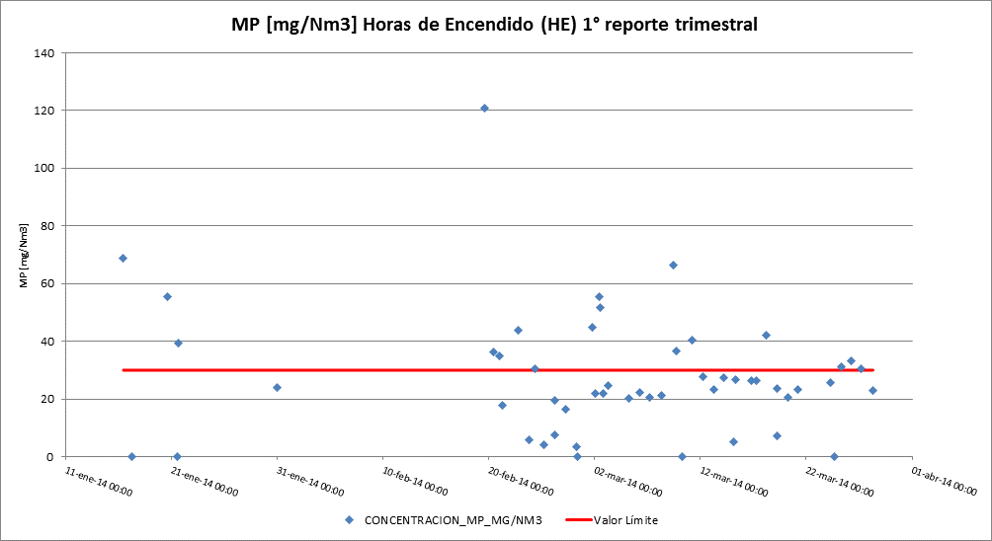
Tabla 1: Resumen de promedios Horarios de Material Particulado (MP) – 1° Trimestre | Gráfico 1: Datos MP medidos durante las Horas de Encendido (HE)
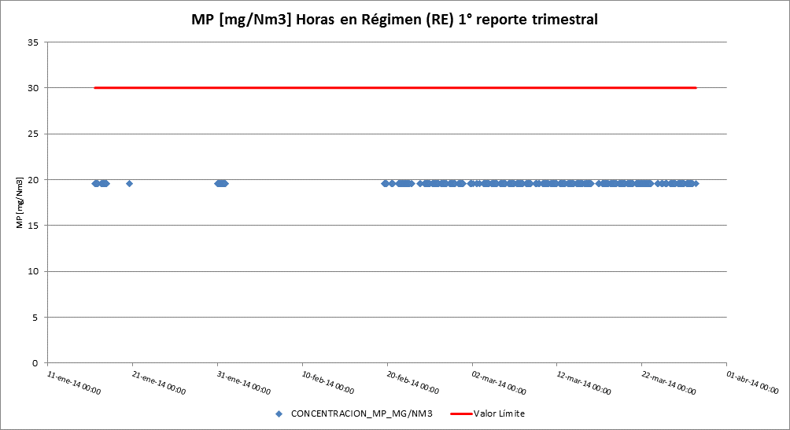 | 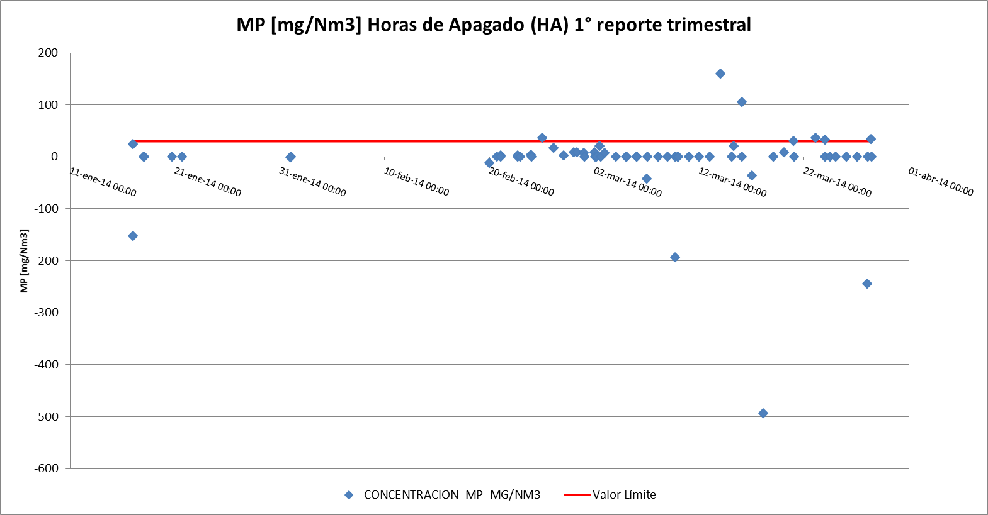
Gráfico 2: Datos MP medidos durante las Horas de Régimen (HR) | Gráfico 3: Datos MP medidos durante las Horas de Apagado (HA)
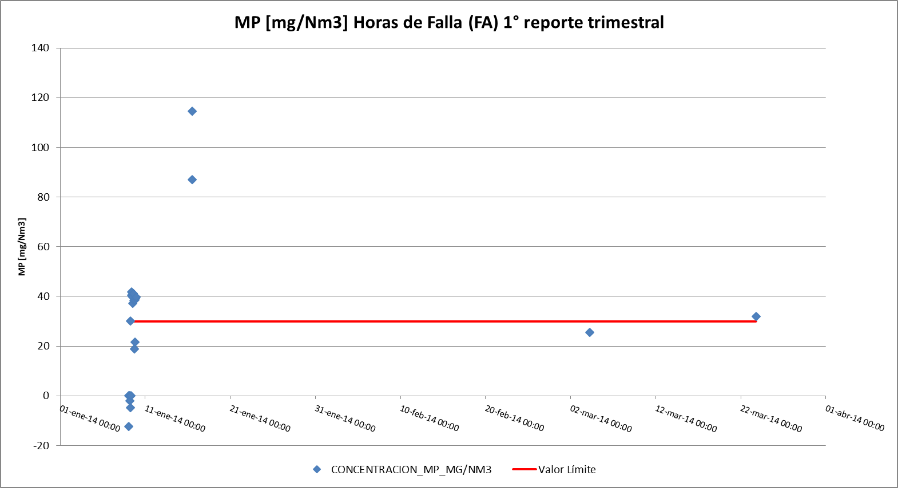

Gráfico 4: Datos MP medidos durante las Horas de Fallas (F)

Resumen de datos reportados durante el 2º reporte trimestral.

Exigencia (s):
- Artículo 12° del D.S. N°13/2011: “Los titulares de las fuentes emisoras presentarán… un reporte del monitoreo continuo de emisiones, trimestralmente, durante un año calendario,…”

- Circular IN.AD.N°1/2015 “Interpretación administrativa del Decreto N°13, de 2011, MMA, Norma de emisión para centrales termoeléctricas de reemplazo de Circular N°2, de 18 de diciembre de 2013” Define “Horas de funcionamiento: Corresponde a aquel periodo de tiempo en el cual la unidad quema combustible e incluye las horas de encendido, horas de operación en régimen y horas de apagado.”

- Punto N° 5, letra a, de la Interpretación Administrativa del D.S. N°13 (Circular IN.AD.N° 1/2015): “Para el caso de MP, SO₂ y NO_{x}, se debe determinar el promedio horario de cada hora de funcionamiento, durante un año calendario. El promedio horario obtenido (o sustituido) en cada hora de funcionamiento debe compararse con el límite de emisión aplicable y determinar para cada una de esas horas de funcionamiento si es una hora de conformidad o de inconformidad”.

Punto N° 3 del artículo tercero de la resolución exenta N° 33 “en caso que se detecte una superación del límite horario, el regulado deberá justificar que tal superación se debe a una operación de encendido o apagado, o que se debe a fallas producto de un caso fortuito o de fuerza mayor”.
Con relación a los datos del 2^{do} reporte trimestral, representados en la Tabla 2, es posible indicar que:
Período de operación | Hechos Constatados y Observaciones
Horas de Encendido (HE). | - Se registraron un total de 24 horas de Encendido las que se encuentran bajo el límite de emisión de MP por sobre los 30 mg/Nm³.  - Se registra 1 horas de Encendido con promedio horario de concentración de MP Negativos. (Tabla 2 y Gráfico 5).
Horas de Régimen (RE). | - Todas las horas en régimen, mantuvieron sus emisiones de MP bajo el límite de emisión establecido en la norma de 30 mg/Nm³. (Tabla 2 y Gráfico 6).
Horas de Apagado (HA). | - Se registraron un total de 29 horas de Apagado las que se encuentran bajo el límite de emisión de MP por sobre los 30 mg/Nm³. (Tabla 2 y Gráfico 7).
Horas de Falla (F). | - No se registraron horas de Fallas (F) para este reporte trimestral.
Horas de Detención No Programadas (DNP). | - Se reportan 4 horas DNP sin presentar inconsistencias.
De acuerdo a los antecedentes, durante el 2^{do} trimestre la fuente funcionó bajo el límite aplicable.

Registros
 | 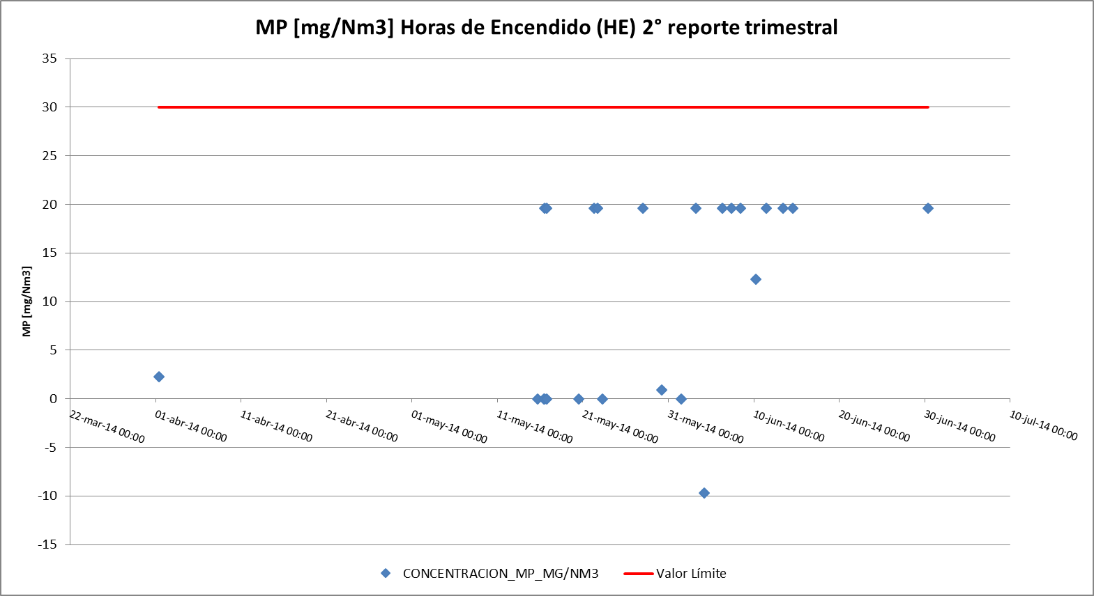
Tabla 2: Resumen de promedios Horarios de Material Particulado (MP) – 2° Trimestre | Gráfico 5: Datos MP medidos durante las Horas de Encendido (HE)
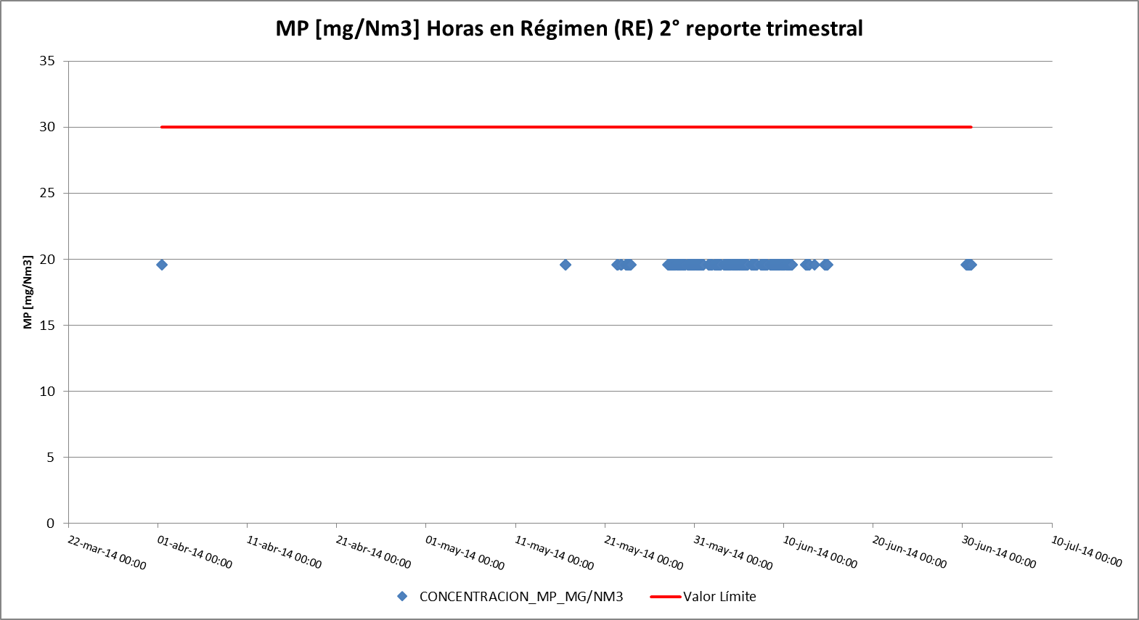 | 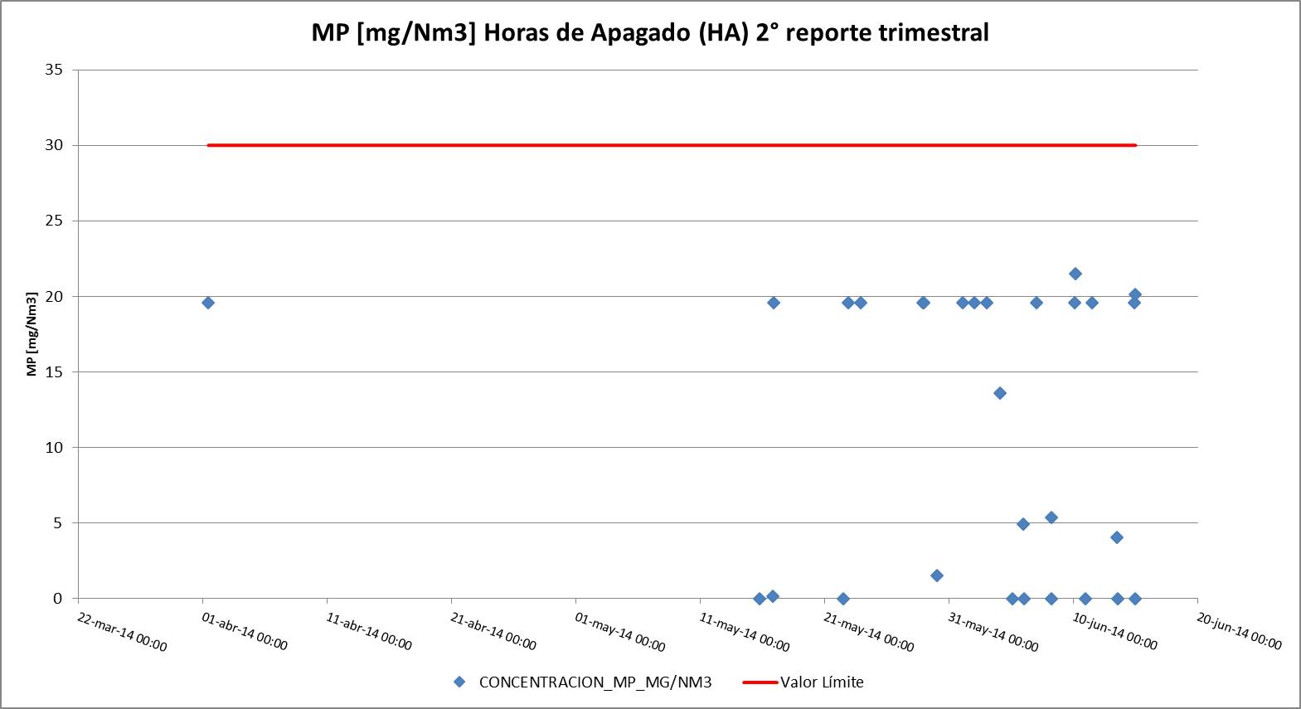
Gráfico 6: Datos MP medidos durante las Horas de Régimen (HR) | Gráfico 7: Datos MP medidos durante las Horas de Apagado (HA)

Resumen de datos reportados durante el 3er reporte trimestral.

Exigencia (s):
- Artículo 12° del D.S. N°13/2011: “Los titulares de las fuentes emisoras presentarán… un reporte del monitoreo continuo de emisiones, trimestralmente, durante un año calendario,…”

- Circular IN.AD.N°1/2015 “Interpretación administrativa del Decreto N°13, de 2011, MMA, Norma de emisión para centrales termoeléctricas de reemplazo de Circular N°2, de 18 de diciembre de 2013” Define “Horas de funcionamiento: Corresponde a aquel periodo de tiempo en el cual la unidad quema combustible e incluye las horas de encendido, horas de operación en régimen y horas de apagado.”

- Punto N° 5, letra a, de la Interpretación Administrativa del D.S. N°13 (Circular IN.AD.N° 1/2015): “Para el caso de MP, SO₂ y NO_{x}, se debe determinar el promedio horario de cada hora de funcionamiento, durante un año calendario. El promedio horario obtenido (o sustituido) en cada hora de funcionamiento debe compararse con el límite de emisión aplicable y determinar para cada una de esas horas de funcionamiento si es una hora de conformidad o de inconformidad”.

- Punto N° 3 del artículo tercero de la resolución exenta N° 33 “en caso que se detecte una superación del límite horario, el regulado deberá justificar que tal superación se debe a una operación de encendido o apagado, o que se debe a fallas producto de un caso fortuito o de fuerza mayor”.
Con relación a los datos del 3er reporte trimestral, representados en la Tabla 3, es posible indicar que:
Período de operación | Hechos Constatados y Observaciones
Horas de Encendido (HE). | - Se registraron un total de 15 horas de Encendido, de las cuales 2 horas superan el límite de emisión de MP por sobre los 30 mg/Nm³. Para verificar si están debidamente justificadas dichas emisiones, se revisaron los datos operacionales de la fuente, esto es, potencia y estado de la UGE. De la revisión de los datos se observó que la caracterización se ajusta a las condiciones operacionales de la fuente durante las horas reportadas. Luego, las 2 horas de incumplimiento califican para el periodo en que la norma permite la excedencia de los límites. (Tabla 3 y Gráfico 8).
Horas de Régimen (RE). | - Se registraron un total de 412 Horas de Régimen (RE), las cuales mantuvieron sus emisiones de MP bajo el límite de emisión establecido en la norma de 30 mg/Nm³. (Tabla 3 y Gráfico 9).
Horas de Apagado (HA). | - Se registró un total de 6 horas de apagado que mantuvieron sus emisiones de MP bajo el límite de emisión establecido en la norma de 30 mg/Nm³. (Tabla 3 y Gráfico 10).
Horas de Falla (F). | - No se reportaron Horas de Falla (F) en este reporte trimestral.
Horas de Detención No Programadas (DNP). | - No se reportan horas de Detenciones No Programadas (DNP) para este reporte trimestral.
De acuerdo a los antecedentes, durante el 3er trimestre la fuente funcionó bajo el límite aplicable.

Registros
 | 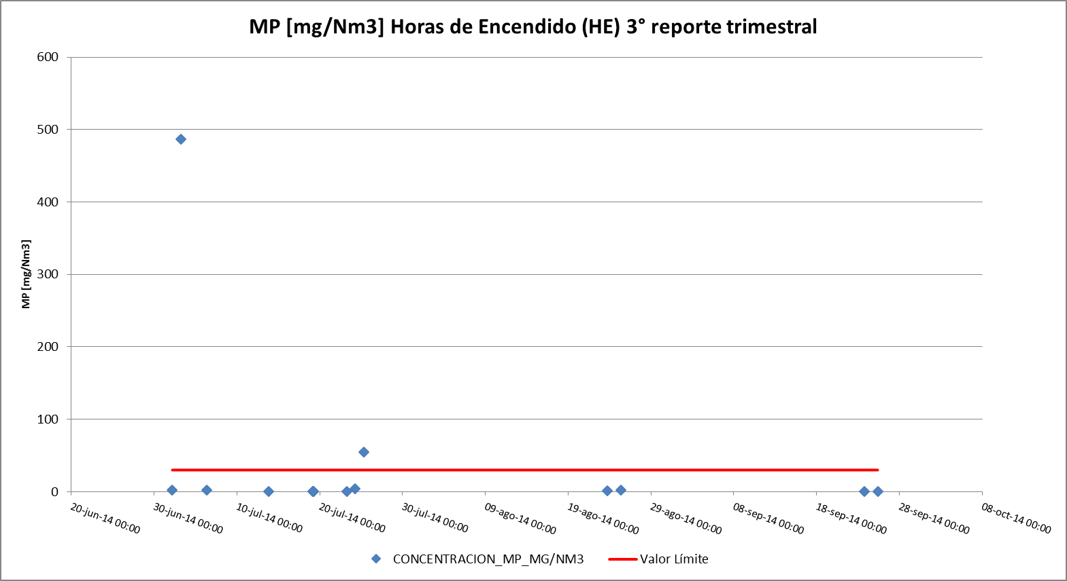
Tabla 3: Resumen de promedios Horarios de Material Particulado (MP) – 3° Trimestre | Gráfico 8: Datos MP medidos durante las Horas de Encendido (HE)
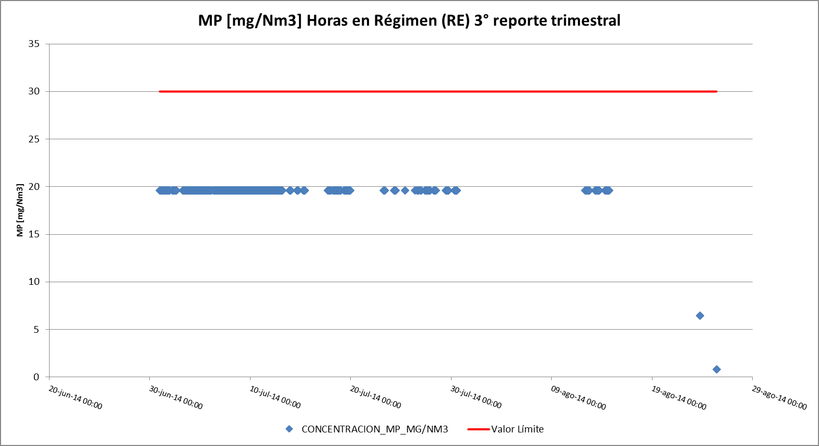 | 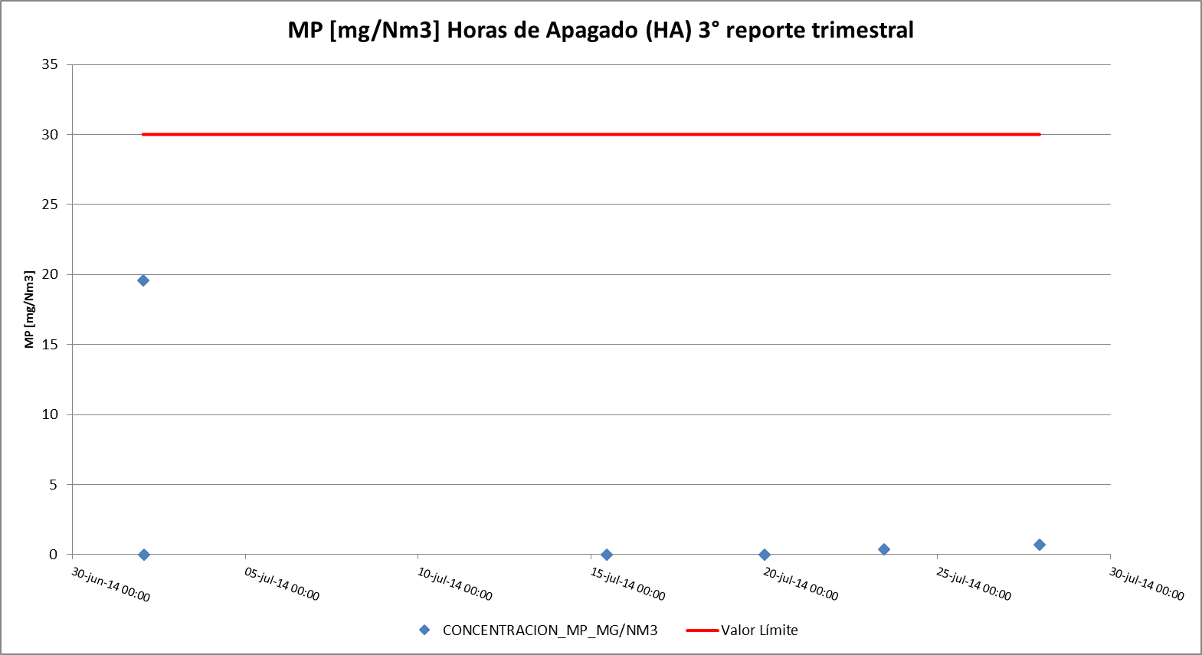
Gráfico 9: Datos MP medidos durante las Horas de Régimen (HR) | Gráfico 10: Datos MP medidos durante las Horas de Apagado (HA)

Resumen de datos reportados durante el 4º reporte trimestral.

Exigencia (s):
- Artículo 12° del D.S. N°13/2011: “Los titulares de las fuentes emisoras presentarán… un reporte del monitoreo continuo de emisiones, trimestralmente, durante un año calendario,…”

- Circular IN.AD.N°1/2015 “Interpretación administrativa del Decreto N°13, de 2011, MMA, Norma de emisión para centrales termoeléctricas de reemplazo de Circular N°2, de 18 de diciembre de 2013” Define “Horas de funcionamiento: Corresponde a aquel periodo de tiempo en el cual la unidad quema combustible e incluye las horas de encendido, horas de operación en régimen y horas de apagado.”

- Punto N° 5, letra a, de la Interpretación Administrativa del D.S. N°13 (Circular IN.AD.N° 1/2015): “Para el caso de MP, SO₂ y NO_{x}, se debe determinar el promedio horario de cada hora de funcionamiento, durante un año calendario. El promedio horario obtenido (o sustituido) en cada hora de funcionamiento debe compararse con el límite de emisión aplicable y determinar para cada una de esas horas de funcionamiento si es una hora de conformidad o de inconformidad”.

- Punto N° 3 del artículo tercero de la resolución exenta N° 33 “en caso que se detecte una superación del límite horario, el regulado deberá justificar que tal superación se debe a una operación de encendido o apagado, o que se debe a fallas producto de un caso fortuito o de fuerza mayor”.
Con relación a los datos del 4^{to} reporte trimestral, representados en la Tabla 4, es posible indicar que:
Período de operación | Hechos Constatados y Observaciones
Horas de Encendido (HE). | - Se registraron un total de 2 horas de Encendido las que se encuentran bajo el límite de emisión de MP por sobre los 30 mg/Nm³. (Tabla 4 y Gráfico 11).
Horas de Régimen (RE). | - Todas las horas en régimen, mantuvieron sus emisiones de MP bajo el límite de emisión establecido en la norma de 30 mg/Nm³. (Tabla 4 y Gráfico 12).
Horas de Apagado (HA). | - Se registraron un total de 14 horas de Apagado las que se encuentran bajo el límite de emisión de MP por sobre los 30 mg/Nm³. (Tabla 4 y Gráfico 13).
Horas de Falla (F). | - No se registran horas de Fallas para este reporte trimestral.
Horas Disponibles Sin Despacho (DSC). | - Se reportan 2166 horas Disponibles sin Despacho (DSD) para este reporte trimestral.
De acuerdo a los antecedentes, durante el 4^{to} trimestre la fuente funcionó bajo el límite aplicable.

Registros
 | 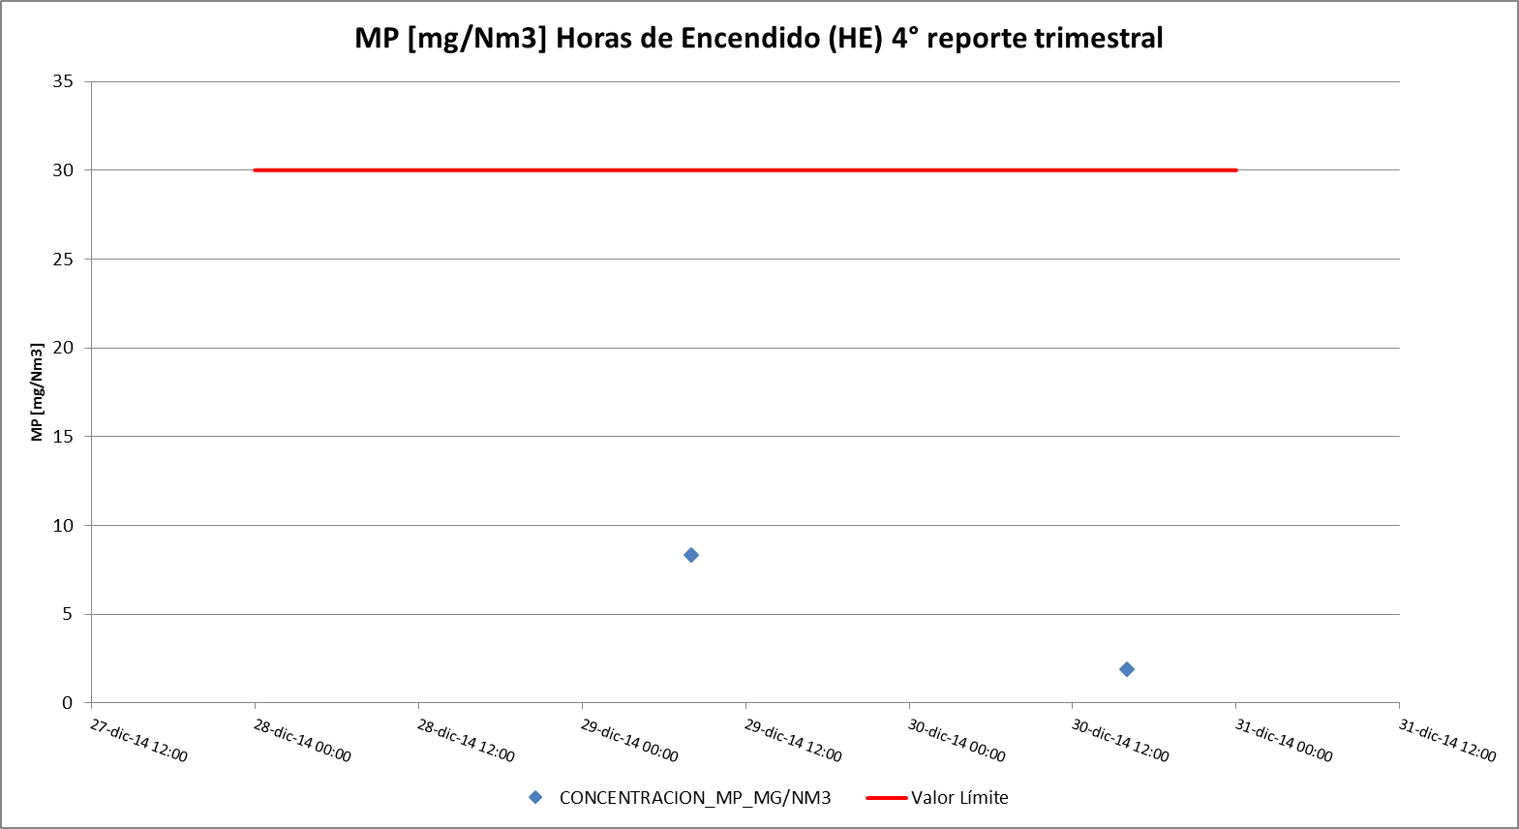
Tabla 4: Resumen de promedios Horarios de Material Particulado (MP) – 4° Trimestre | Gráfico 11: Datos MP medidos durante las Horas de Encendido (HE)
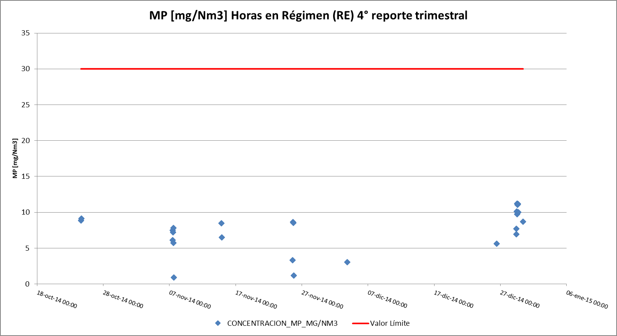 | 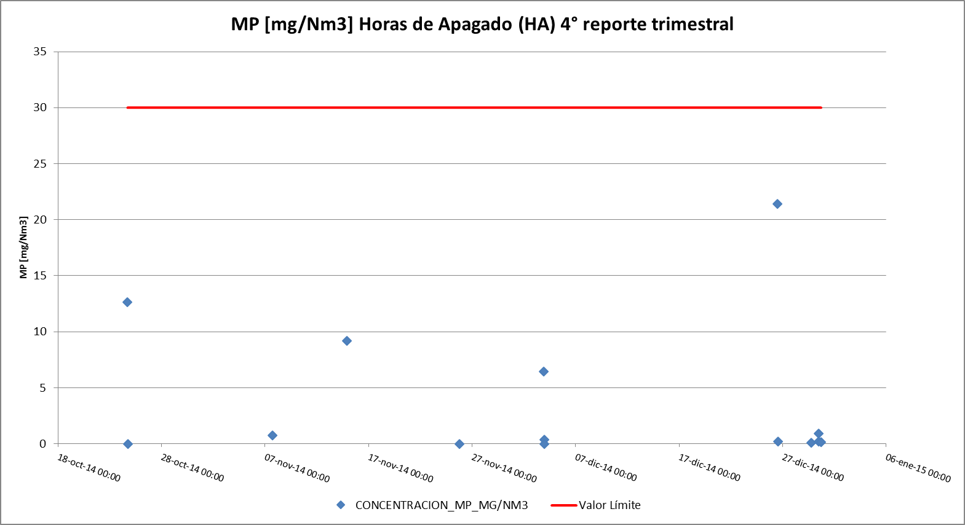
Gráfico 12: Datos MP medidos durante las Horas de Régimen (HR). | Gráfico 13: Datos MP medidos durante las Horas de Apagado (HA)

CONCLUSIONES.

El examen de información realizado a los 4 Reportes Trimestrales ingresados por Unidad CH-TG de la Central Termoeléctrica Los Pinos S.A. Perteneciente a la empresa COLBUN S.A., presenta los siguientes hallazgos, que se detallan a continuación:

N° de Hecho Constatado | Exigencia asociada a la Norma D.S.13/11 | Descripción de los Hallazgos asociados a los Reportes Trimestrales
1 | Punto N° 5, letra a, de la Interpretación Administrativa del D.S. N°13 (Circular IN.AD.N° 1/2015): “Para el caso de MP, SO₂ y NO_{x}, se debe determinar el promedio horario de cada hora de funcionamiento, durante un año calendario. El promedio horario obtenido (o sustituido) en cada hora de funcionamiento debe compararse con el límite de emisión aplicable y determinar para cada una de esas horas de funcionamiento si es una hora de conformidad o de inconformidad”.  Circular IN.AD.N°1/2015 “Interpretación administrativa del Decreto N°13, de 2011, MMA, Norma de emisión para centrales termoeléctricas de reemplazo de Circular N°2, de 18 de diciembre de 2013”: Establece “Horas de funcionamiento: Corresponde a aquel periodo de tiempo en el cual la unidad quema combustible e incluye las horas de encendido, horas de operación en régimen y horas de apagado.” | - Para el 1er reporte trimestral se registran 7 horas de Apagado con promedios horarios de concentración de MP Negativos y para el 2do reporte trimestral se registra 1 hora de encendido con promedio horario de concentración de MP Negativos, por lo cual, no es posible evaluar el cumplimiento del límite aplicable que estipula la norma de emisión.
2 | Artículo 4 sobre “Plazo para la entrega de la información requerida” establecida en la Resolución Exenta N° 33: “La información requerida... para el año calendario 2014, deberá ser entregada a través del sistema informático para reporte de centrales termoeléctricas, a más tardar el 15 de marzo del 2015”. | - Los reportes trimestrales fueron ingresados fuera de plazo.

En virtud de lo anterior, para la Unidad CH-TG de la Central Termoeléctrica Los Pinos S.A., no es posible evaluar el cumplimiento de los límites estipulados en la norma para el año 2014, ya que para el 1er reporte trimestral se registran 7 horas de Apagado con promedios horarios de concentración de MP Negativos y para el 2do reporte trimestral se registra 1 hora de encendido con promedio horario de concentración de MP Negativos, además los reportes trimestrales fueron ingresados fuera de plazo. Se adjuntan en Anexo I, tabla N° 1 antecedentes que dan cuenta de información relevante requeridas por la División de Sanción y Cumplimiento de la SMA.

Anexo I

Figura N° 1:
Población vulnerable Comuna Cabrero.
Tabla N° 1:
Estadística Población vulnerable Comuna Cabrero.

CABRERO
DISTRITO | 0 a 5 años |  | 6 a 65 años |  | más de 65 años |  | TOTAL
Casas de Río Claro | 54 | 8,05% | 548 | 81,67% | 69 | 10,28% | 671
Cabrero | 1412 | 10,69% | 11031 | 83,48% | 771 | 5,83% | 13214
Charrúa | 141 | 7,99% | 1476 | 83,67% | 147 | 8,33% | 1764
Monte Águila | 797 | 10,73% | 6054 | 81,52% | 575 | 7,74% | 7426
Chillancito | 189 | 8,64% | 1825 | 83,45% | 173 | 7,91% | 2187
TOTAL COMUNAL | 2593 | 10,26% | 20934 | 82,87% | 1735 | 6,87% | 25262



